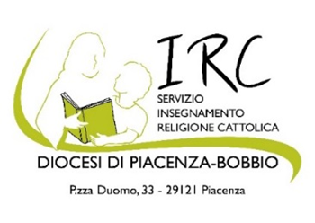
UFFICIO SCUOLA – Servizio IRC
Diocesi di Piacenza-Bobbio

RICHIESTA DEL CONSENSO
AL TRATTAMENTO DEI DATI PERSONALI SENSIBILI
(LEGGE N. 675/96 e D./leg.vo 196/03)

COGNOME e NOME __________________________________________________________,

nata/o il ___/____/ _______ a____________________________ Prov. di ___________

residente in via _____________________________________ n° _____________________

a __________________________________ cap. _______ Prov. di ___________;

Codice Fiscale _______________________________________________________________

La informiamo ai sensi dell'articolo dell'art. 10 della L. 675/96 e art.13 del D./L.vo 196/03 recanti disposizioni a tutela delle persone e degli altri soggetti rispetto al trattamento dei dati personali, che i dati forniti potranno essere trattati, direttamente o anche attraverso terzi, esclusivamente per ottemperare agli obblighi previsti dalla legge, da regolamenti o da normative comunitarie. I suddetti trattamenti potranno essere eseguiti usando supporti cartacei, informatici o telematici anche ad opera di terzi per i quali la conoscenza dei Suoi dati personali risulti necessaria o comunque funzionale allo svolgimento dell'attività del nostro Ufficio. In ogni caso il trattamento avverrà con modalità idonee a garantirne la sicurezza e la riservatezza.

( ) Acconsento a che i miei dati siano comunicati agli enti ecclesiastici e agli enti pubblici coinvolti nelle procedure aventi ad oggetto la mia attività di insegnamento della religione cattolica.

( ) Acconsento a che i miei dati siano comunicati ad altri soggetti operanti nel settore della scuola per finalità informative e accessorie (ad esempio, e non esclusivamente, seminari, convegni e corsi di formazione e aggiornamento, iniziative editoriali, attività diocesane).

Piacenza, __________________

Firma: __________________________________________________________

29121 Piacenza P.zza Duomo 33, tel 308345 Sito internet: //www.pascuolapc.net - e-mail: giovanni.marchioni@pascuolapc.net

